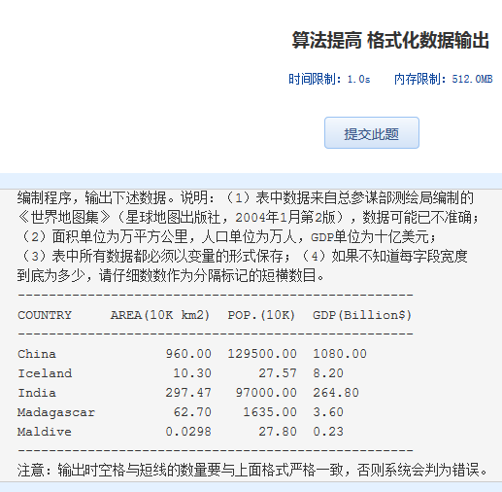算法提高 格式化数据输出
时间限制：1.0s 内存限制：512.0MB

编制程序，输出下述数据。说明：（1）表中数据来自总参谋部测绘局编制的
《世界地图集》（星球地图出版社，2004年1月第2版），数据可能已不准确；
（2）面积单位为万平方公里，人口单位为万人，GDP单位为十亿美元；
（3）表中所有数据都必须以变量的形式保存；（4）如果不知道每字段宽度
到底为多少，请仔细数数作为分隔标记的短横数目。
---------------------------------------------------
COUNTRY AREA(10K km2) POP.(10K) GDP(Billion$)
---------------------------------------------------
China 960.00 129500.00 1080.00
Iceland 10.30 27.57 8.20
India 297.47 97000.00 264.80
Madagascar 62.70 1635.00 3.60
Maldive 0.0298 27.80 0.23
---------------------------------------------------
注意：输出时空格与短线的数量要与上面格式严格一致，否则系统会判为错误。

